Министерство науки и высшего образования Российской Федерации
ФГАОУ ВО «Уральский федеральный университет
имени первого Президента России Б.Н. Ельцина»
Институт новых материалов и технологий
Кафедра «Теплофизика и информатика в металлургии»

Сборка и запуск контейнера в Docker

ОТЧЕТ
по практической работе № 1
по дисциплине «Основы методологии Development Operation»

Направление 09.03.02 «Информационные системы и технологии» (уровень бакалавриата)
Образовательная программа
09.03.02/33.02 «Информационные системы и технологии» (СУОС)

Студент
группы НМТ-423901 Д.А. Сорокин

Преподаватель:
профессор, д.т.н. В.В. Лавров

Екатеринбург
2025
СОДЕРЖАНИЕ

Практическая работа «Сборка и запуск контейнера в Docker» 3
1.1 Цель работы 3
1.2 Ход проведения работы 3
1.2.1 Разработка тестового приложения Visual Studio .NET Core 3
1.2.2 Создание контейнера с использованием Docker 3
1.2.3 Размещение приложения в системе контроля версий GitHub 3
1.2.4 Сборка образа с использованием команды docker build 3
1.2.5 Создание контейнера с использованием Docker-образа и запуск его 3
1.2.6 Демонстрация возможности публикации и остановки контейнера 3
1.3 Выводы 3
Приложение А Листинг программного кода приложения «Калькулятор» (контроллер) 4
Приложение Б Листинг программного кода приложения «Калькулятор» (appsettings.json) 5
Приложение В Листинг программного кода приложения «Калькулятор» (appsettings.Development.json) 6
Приложение Г Листинг программного кода приложения «Калькулятор» (Program.cs) 7

Практическая работа «Сборка и запуск контейнера в Docker»

1.1 Цель работы
Изучение основ контейнеризации приложений с использованием Docker.

1.2 Ход проведения работы

1.2.1 Разработка тестового приложения Visual Studio .NET Core
Для выполнения практической работы было создано приложение ASP.NET Core MVC (Рисунок 1), которое будет использовать архитектуру, изображенную на рисунке 2.
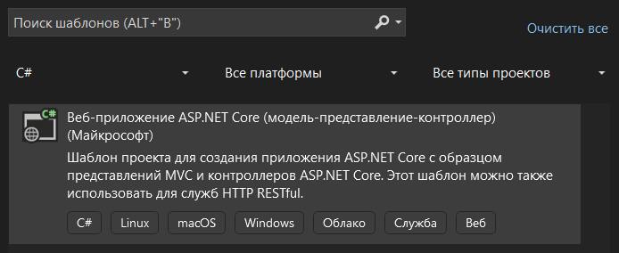
Риснуок 1 – Создание проекта ASP.NET Core MVC
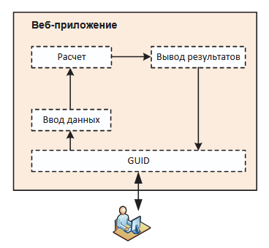
Риснуок 2 – Архитектура приложения «Калькулятор»
Для реализации основных арифметических расчетов: сложение, вычитание, умножение и деление в приложении был написан код, который продемонстрирован в приложениях А-Г. Результат работы приложения виден на рисунке 3.
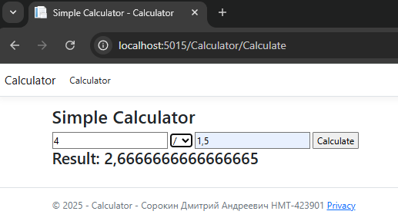
Рисунок 3 – Веб-страница приложения «Калькулятор»

1.2.2 Создание Dockerfile
Для того, чтобы приложение имело возможность сборки докер-образа из приложения, необходимо создать Dockerfile со следующим содержимым (инструкцией):
# Используем базовый образ с ASP.NET 8
FROM mcr.microsoft.com/dotnet/aspnet:8.0 AS base
# Устанавливаем рабочую директорию внутри контейнера
WORKDIR /app
# Используем SDK
FROM mcr.microsoft.com/dotnet/sdk:8.0 AS build
# Копируем файлы из текущей директории в контейнер
COPY . /src
# Устанавливаем рабочую директорию внутри контейнера
WORKDIR /src
# Устанавливаем зависимости приложения и параметры компиляции
RUN ls
RUN dotnet restore
RUN dotnet build "./Calculator.csproj" -c Release -o /app/build
FROM build AS publish
RUN dotnet publish "./Calculator.csproj" -c Release -o /app/publish
FROM base AS final
WORKDIR /app
COPY --from=publish /app/publish ./
# Определяем команду запуска контейнера
ENTRYPOINT ["dotnet", "Calculator.dll"]

1.2.3 Размещение приложения в системе контроля версий GitHub
После проверки приложения на отсутствие ошибок проект был отправлен в удаленный GitHub репозиторий. Для этого изначально при помощи программы GitHub Desktop был выполнен запрос на вытягивание предварительно созданного репозитория по дисциплине (рисунок 4).
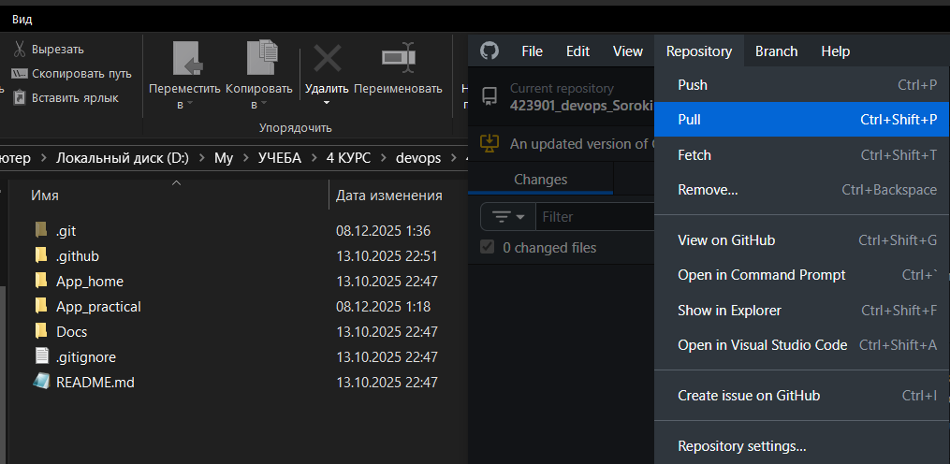
Рисунок 4 – Вытягивание созданного репозитория
После этого проект приложения «Калькулятор» был перемещен в папку App_practical. Затем в среде разработки Visual Studio Community 2022 при помощи вкладки «Изменения Git» все изменения были зафиксированы и отправлены в удаленный репозиторий (рисунок 5).
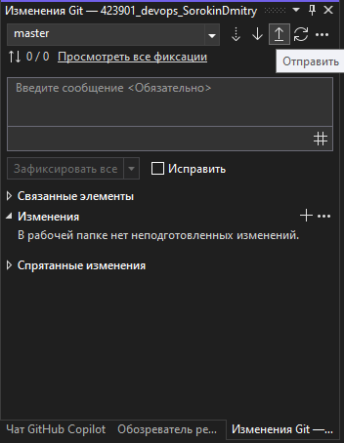
Рисунок 5 – Вкладка «Изменения Git»
На рисунке 6 видно, что все файлы без проблем отправились в удаленный репозиторий.
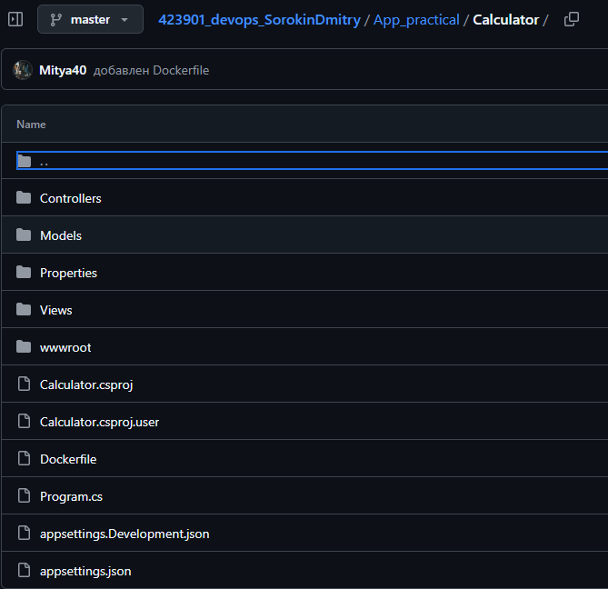
Рисунок 6 – Файлы проекта в удаленном GitHub репозитории

1.2.4 Сборка образа с использованием команды docker build
После успешного размещения приложения в GitHub необходимо подключиться к удаленному серверу, где установлен Docker через PuTTY (рисунок 7) с использованием логина и пароля для студентов.
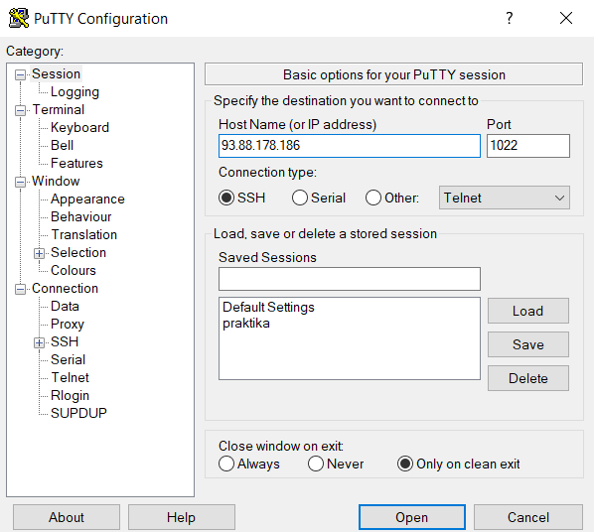
Рисунок 7 – Подключение к удаленному серверу через PuTTY
Следующим шагом нужно клонировать репозиторий в директорию с названием своего варианта при помощи команды:
sudo git clone https://github.com/VladislavLavrov/423901_devops_SorokinDmitry.git 15_Calculator. Демонстрация выполнения команды изображена на рисунке 8.
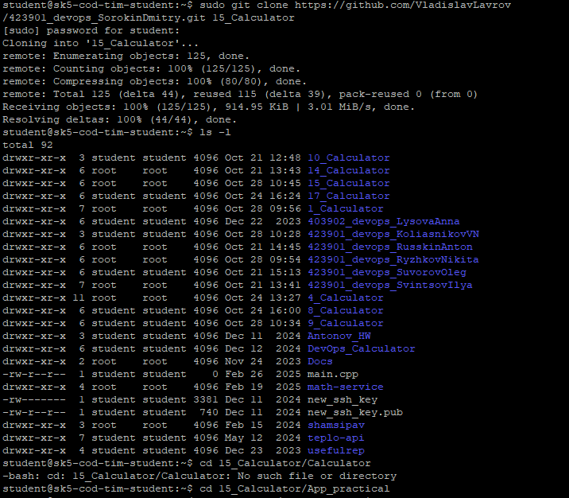
Рисунок 8 – Клонирование репозитория на удаленный сервер
Теперь можно осуществить сборку docker-образа командой docker build, результат выполнения которой виден на рисунке 9. Также для просмотра существующих образов была выполнена команда sudo docker images.
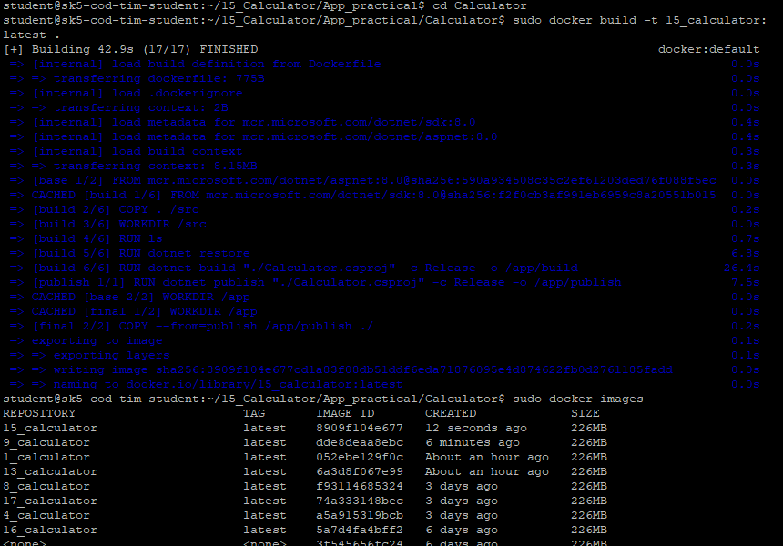
Рисунок 9 – Сборка контейнера на удаленном сервере

1.2.5 Создание контейнера с использованием Docker-образа
Для создания контейнера с использованием Docker-образа нужно было выполнить команду docker run -d -p 5015:5015 --name <CONTAINER_NAME> <IMAGE_ID | IMAGE_NAME>, успешное выполнение которой можно увидеть на рисунке 10. Для отображения списка всех созданных контейнеров использовалась команда sudo docker ps -a.
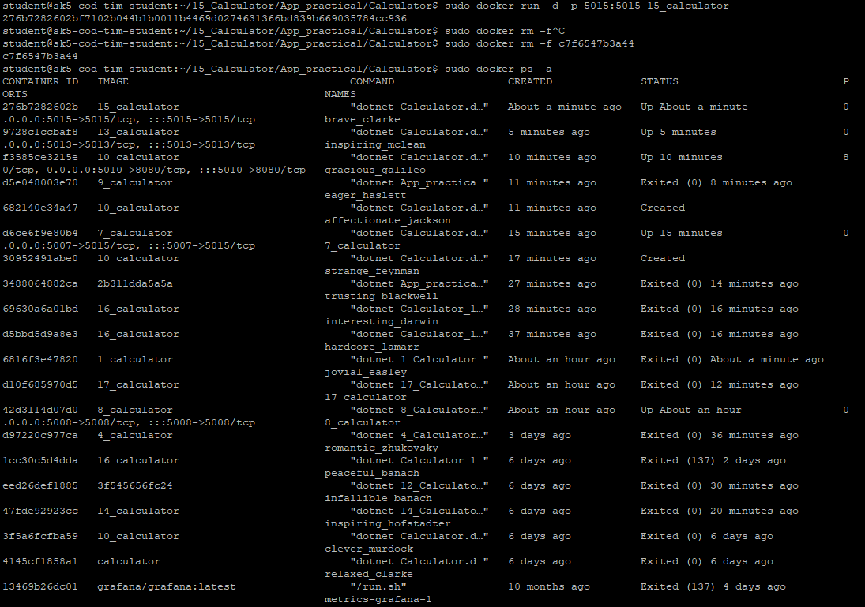
Рисунок 10 – Создание контейнера на удаленном сервере

1.2.6 Демонстрация возможности публикации и остановки контейнера
Для запуска (публикации) и остановки контейнера используются соответствующие команды:
docker start <CONTAINER_ID или CONTAINER_NAME>
docker stop <CONTAINER_ID или CONTAINER_NAME>
На рисунке 11 изображены успешные запуск и остановка контейнера через терминал. На рисунке 12 продемонстрировано успешное выполнение программы опубликованного контейнера.
Рисунок 11 – Запуск и остановка контейнера
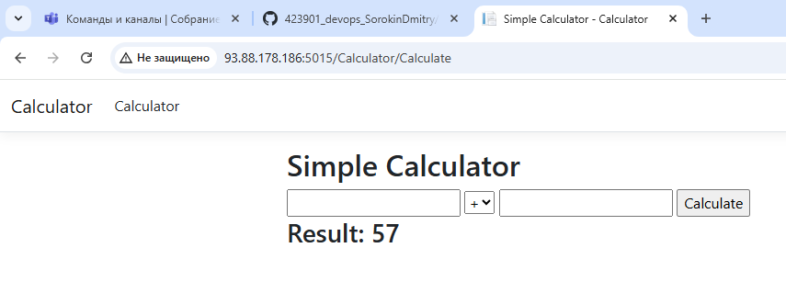
Рисунок 12 – Успешное выполнение программы опубликованного контейнера на удаленном сервере

1.3 Выводы
В ходе выполнения данной практической работы были получены знания по созданию docker-образов приложений, клонированных из удаленных репозиториев, на удаленных серверах, сборке контейнеров с их последующей публикацией.

Приложение А Листинг программного кода приложения «Калькулятор»
(контроллер)

using Microsoft.AspNetCore.Mvc;
namespace Calculator.Controllers
{
public enum Operation
{
Add, Subtract, Multiply, Divide
}
public class CalculatorController : Controller
{
[HttpGet]
public IActionResult Index()
{
return View();
}
[HttpPost]
[ValidateAntiForgeryToken]
public IActionResult Calculate(double num1, double
num2, Operation operation)
{
double result = 0;
switch (operation)
{
case Operation.Add:
result = num1 + num2;
break;
case Operation.Subtract:
result = num1 - num2;
break;
case Operation.Multiply:
result = num1 * num2;
break;
case Operation.Divide:
result = num1 / num2;
break;
}
ViewBag.Result = result;
return View("Index");
}
}
}

Приложение Б Листинг программного кода приложения «Калькулятор» (appsettings.json)

{
"Kestrel": {
"Endpoints": {
"Http": {
"Url": "http://0.0.0.0:5015"
}
}
},
"Logging": {
"LogLevel": {
"Default": "Information",
"Microsoft": "Warning",
"Microsoft.Hosting.Lifetime": "Information"
}
},
"AllowedHosts": "*"
}

Приложение В Листинг программного кода приложения «Калькулятор» (Index.cshtml)

@{
ViewData["Title"] = "Simple Calculator";
}
<h2>@ViewData["Title"]</h2>
<form method="post" asp-controller="Calculator" asp-action="Calculate">
@Html.AntiForgeryToken()
<input type="text" name="num1" required />
<select name="operation" required>
<option value="Add">+</option>
<option value="Subtract">-</option>
<option value="Multiply">*</option>
<option value="Divide">/</option>
</select>
<input type="text" name="num2" required />
<input type="submit" value="Calculate" />
</form>
@if (ViewBag.Result != null)
{
<h3>Result: @ViewBag.Result</h3>
}

Приложение Г Листинг программного кода приложения «Калькулятор» (Program.cs)

using Calculator.Data;

using Microsoft.EntityFrameworkCore;

var builder = WebApplication.CreateBuilder(args);
// Add services to the container.
builder.Services.AddControllersWithViews();
string mariadbCS = builder.Configuration.GetConnectionString("DefaultConnection");
builder.Services.AddDbContext<CalculatorContext>(options =>
{
options.UseMySql(mariadbCS, new MySqlServerVersion(new Version(10, 5, 15)));
});
builder.Services.AddRazorPages();
var app = builder.Build();
// Configure the HTTP request pipeline.
if (!app.Environment.IsDevelopment())
{
app.UseExceptionHandler("/Calculator/Error");
// The default HSTS value is 30 days. You may want to change this for production scenarios, see https://aka.ms / aspnetcore - hsts.
app.UseHsts();
}
app.UseHttpsRedirection();
app.UseStaticFiles();
app.UseRouting();
app.UseAuthorization();
app.MapControllerRoute(name: "default",pattern: "{controller=Calculator}/{action=Index}/{ id ?}");
app.Run();

